# 必修3 电势能与电势差第 2 章 电势能与电势差

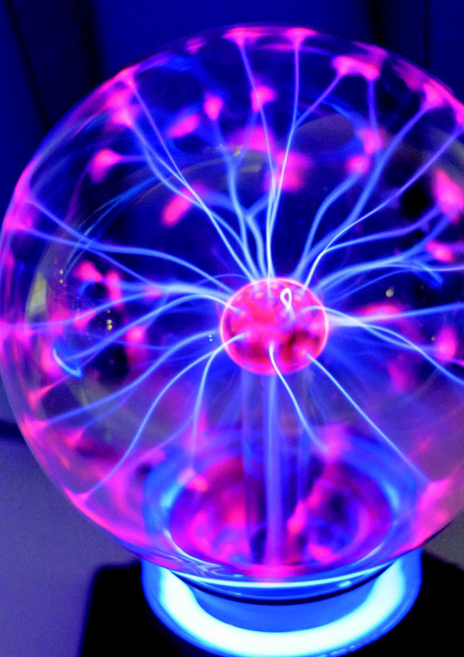

## 本章学业要求

能了解电势能、电势和电势差的内涵，知道匀强电场中电势差与电场强度的关系，了解电容器的电容，能分析带电粒子在电场中的运动情况；能用电势能、电势、电势差及电容等解释相关的静电现象。具有与电势能、电势差相关的物质观念和能量观念。

——物理观念

能在熟悉情境中运用等势线模型解决问题；了解类比推理的方法，能综合运用力学和电学知识分析解决静电问题；能用与电势能、电势差相关的证据解释静电现象；能提出质疑，采用不同方式解决静电场问题。

——科学思维

能完成“ 观察电容器的充、放电现象”等物理实验。能分析物理现象，有针对性地提出可探究的物理问题；能根据实验目的与器材等设计实验步骤，进行实验，会观察物理现象，获得证据，有安全意识；能记录并分析实验现象、形成与实验目的相关的结论，并尝试作出解释；能撰写完整的实验报告，在报告中能呈现设计的实验步骤、实验表格，以及分析过程和实验结论，能根据实验报告进行交流。

——科学探究

通过电势能与重力势能的对比，能体会类比与创新在物理学研究中的重要性；能体会形象思维与抽象思维的相互关联，感悟物理学的内在之美。有进行科学普及的兴趣和责任；知道科学理论与实验相互促进的意义。

——科学态度与责任

# 第2章 电势能与电势差 导入 静电力做功了吗

攀岩者若要登上陡峭的山峰，不仅需要熟练的攀岩技巧，还需要过人的体力。当攀岩者向上攀爬时，重力做负功，其重力势能增大；下降时，重力做正功，其重力势能减小。

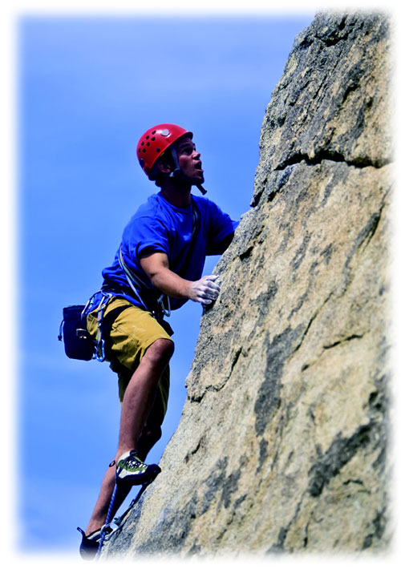

攀岩过程中，重力做功

电荷在静电力作用下运动时，静电力做功了吗？电荷在电场中有势能吗？如果有，这种势能与重力势能有何相似之处？这种势能的变化与静电力做功又有何关系？通过本章的学习，我们将知晓这些问题的答案。

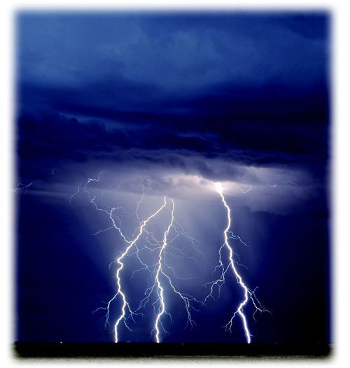

闪电过程中，静电力做功了吗